厦门工学院评建工作简报

2019年第3期

厦门工学院宣传处编 2019年3月29日
目 录
1、迎评促建，优化物业工作——德文教育物业厦工分部在行动
2、我校马克思主义学院正式揭牌成立
3、我校召开评估观测点支撑材料准备情况汇报会
4、德文教育集团资产与后勤部举办资产管理员业务培训会
5、开展2018届毕业设计(论文)归档资料专项检查
6、学生处召开评建工作阶段推进会
7、董事长李德文先生为全校教职工作题为《认真践行现代大学理念，为创办一流的大学而共同奋斗》的报告

报：董事会、校领导
送：各学院、书院、各二级单位

迎评促建，优化物业工作——德文教育物业厦工分部在行动
根据学校评建工作安排，德文教育物业厦工分部于2月22日组织召开德文教育物业厦工分部2019年评建工作会议。
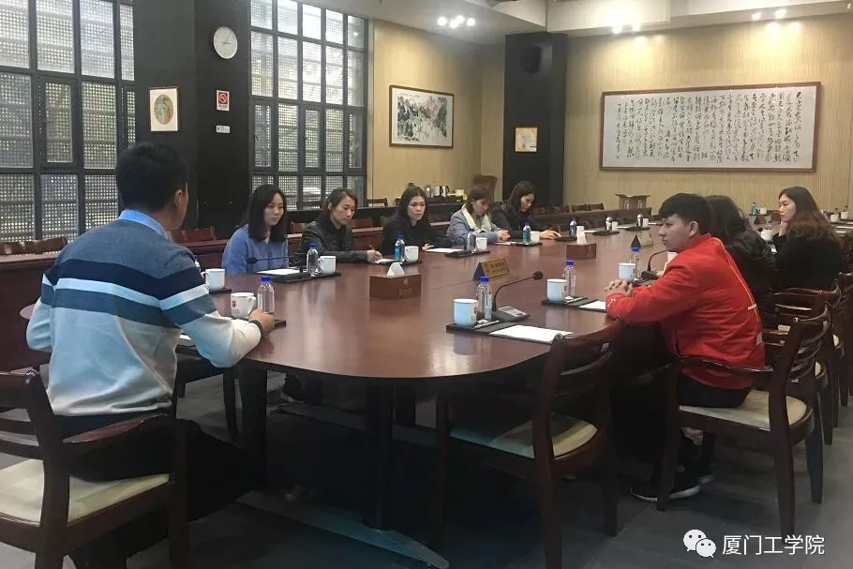
会上，周金敏总经理强调厦门工学院2019年评建工作主要精神，制定主要工作内容和计划。各部门组织员工召开评建工作会议，学习和宣传评建知识和精神，并制定本部门评建工作计划。
3月1日，德文教育集团总裁、厦门工学院副董事长李雄虎先生再次组织召开厦门工学院本科教育评估后勤物业保障工作专题会议，会上强调后勤物业评建工作具体任务、责任人及时间表。
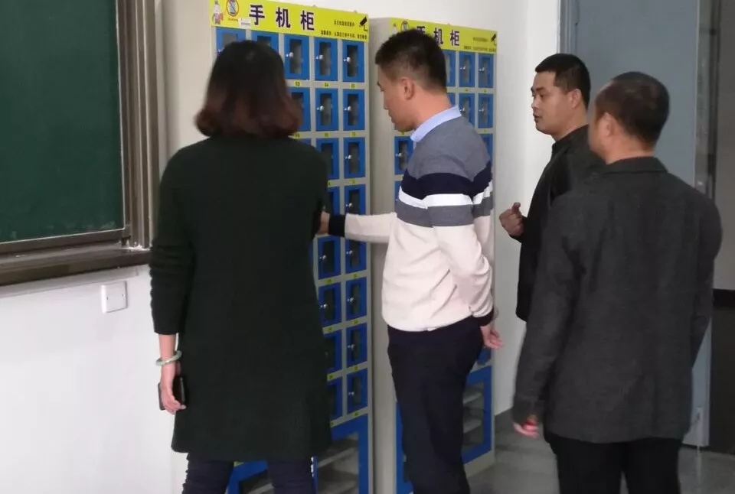
物管科负责组织人员全面检查教学楼
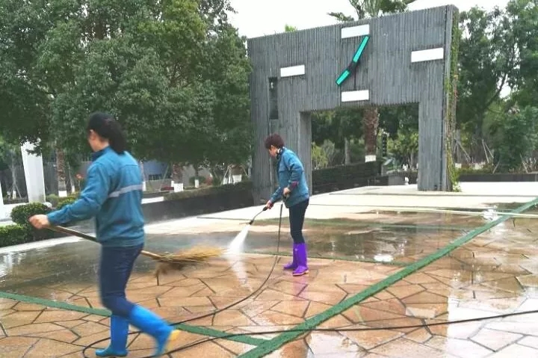
保洁科加强检查所有教学楼宇的卫生死角
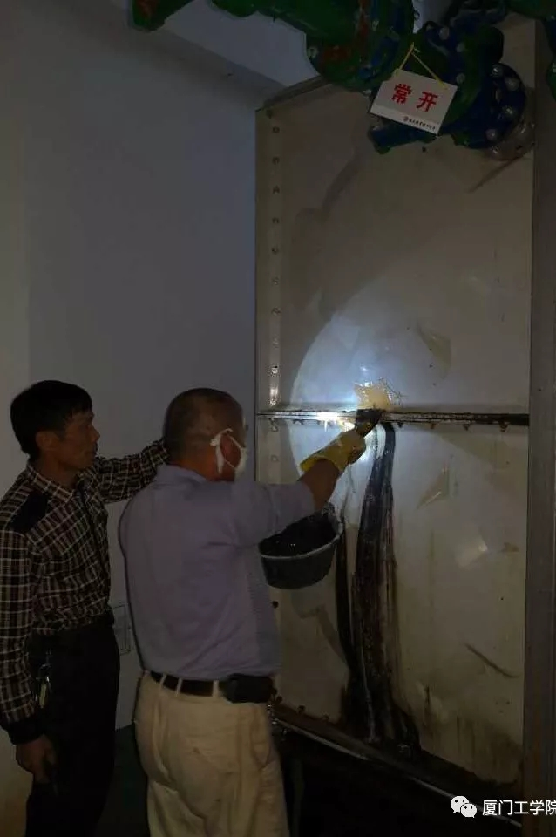
工程维修科对校内各建筑楼宇外墙进行维修、修缮

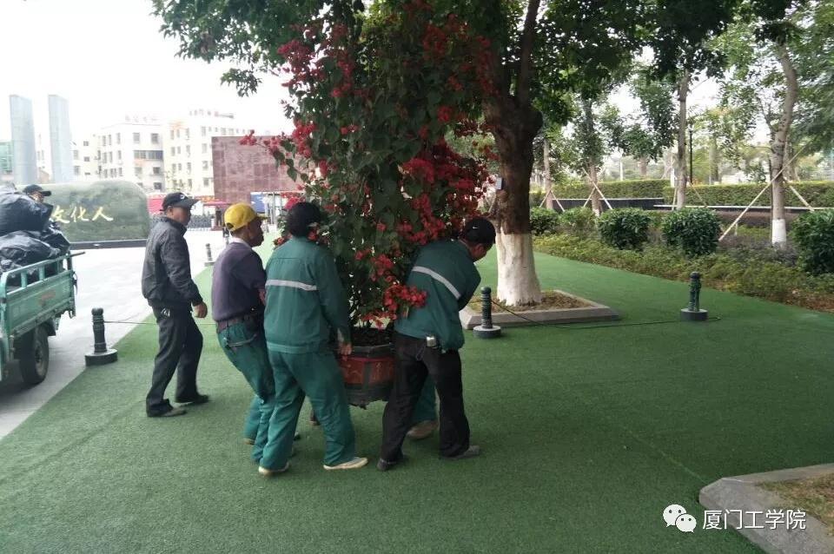
绿化科组织绿化工进行全面绿化修剪、树木补苗、苗木施肥等工作
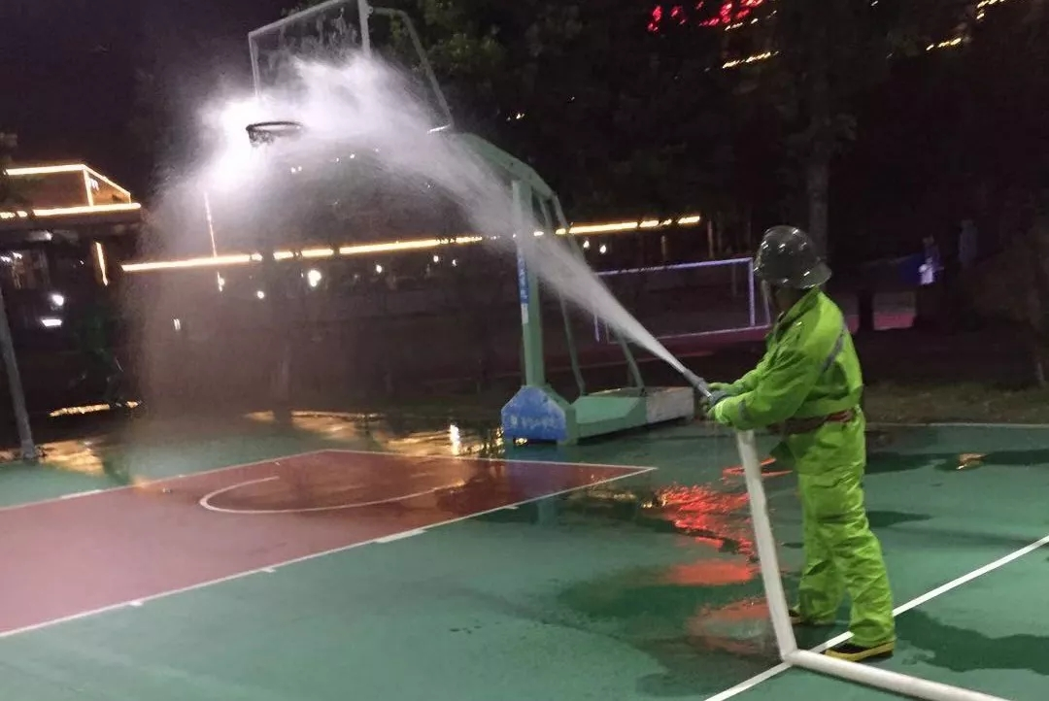
安全保卫科进行消防安全隐患检查

我校马克思主义学院正式揭牌成立
3月20日下午，厦门工学院马克思主义学院揭牌仪式在正心大厦举行，田东平校长、林建华书记、德文教育集团执行董事、总裁、厦门工学院副董事长李雄虎先生、冯良贵副校长、苏涵副校长以及我校各二级单位、部门的负责人到场参加仪式，共同见证我校马克思主义学院成立。
马克思主义学院承担全校思想政治理论课教学以及马克思主义理论科学研究、学科建设等工作，下设一个办公室和三个教研室，其中三个教研室分别是马克思主义基本原理教研室，中国特色社会主义理论教研室以及形势政策与实践教研室。
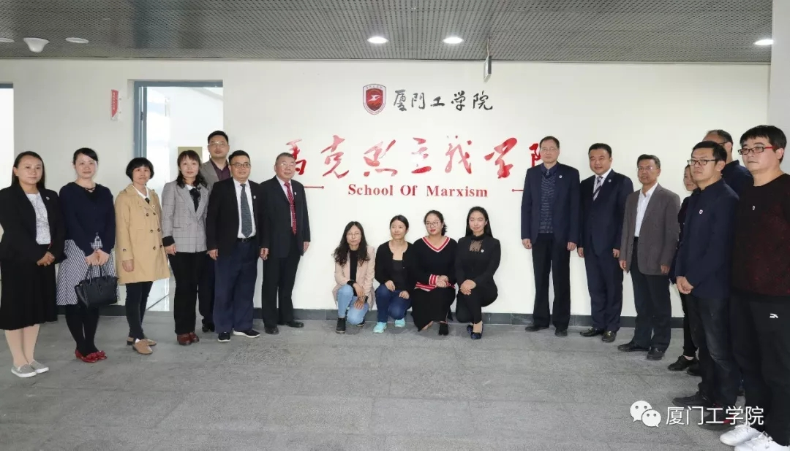
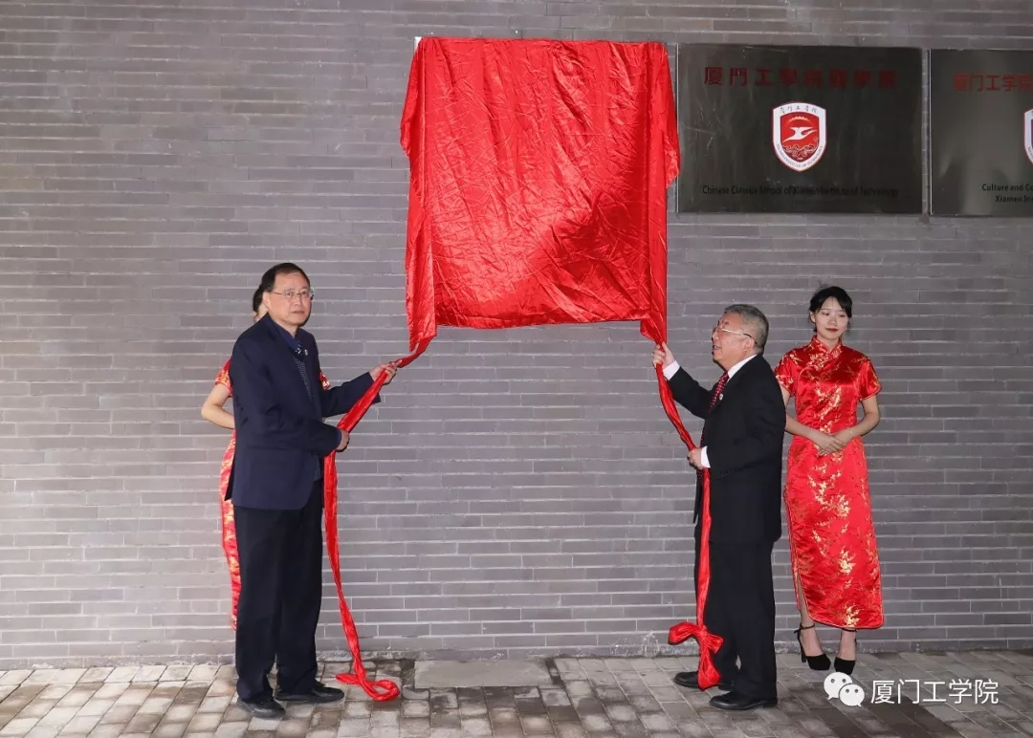

我校召开评估观测点支撑材料准备情况汇报会
3月22日，我校在图书馆一楼会议室召开评估观测点支撑材料准备情况汇报会。校领导、各二级学院院长，副院长、相关部门，书院，直属单位负责人、评建办公室全体成员、教学处全体成员参与了此次汇报会。我校评建工作顾问、原厦门大学副校长潘世墨先生受邀参加。
会议主要有以下几点要求：1、主要围绕观测点来进行分析。观测点是专家打分的主要依据，我们需要一个一个地做好，将此作为工作目标，作为“以评促建”的目标。2、会议要掌握好节奏，相关负责人对观测点进行分析汇报，重点是找出差距后来制定工作方案。这部分工作也是学校自评的一部分。3、相关负责人应根据观测点和教务处的指标体系对学校评估建设的要求进行汇报，主要涵盖：目前工作开展的基本情况是怎么样、对照具体要求，还有多少差距和不足、目前存在问题的原因分析、汇报时候要提出下一步工作开展的建议。
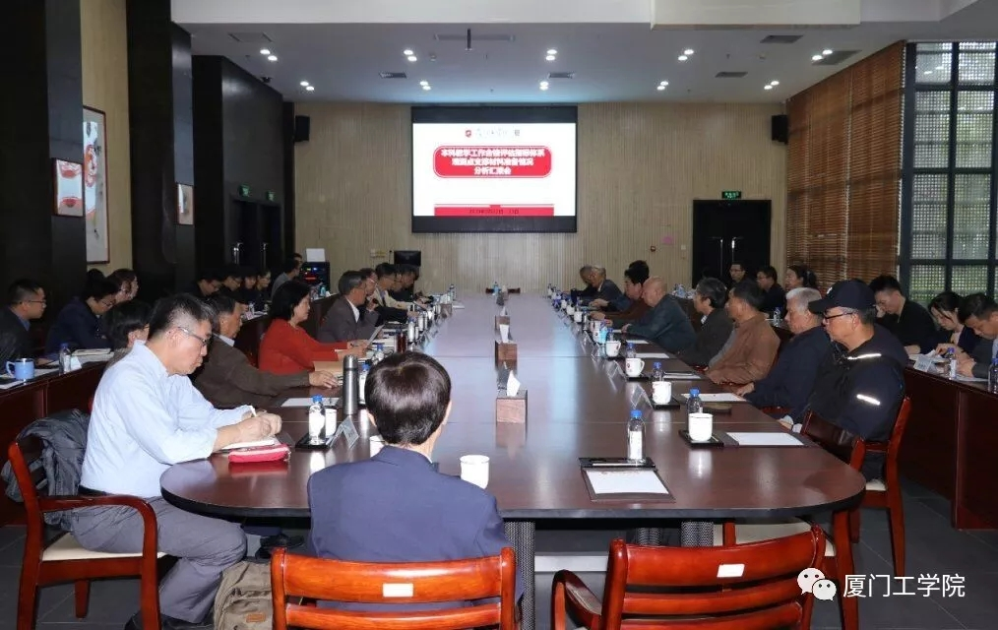

德文教育集团资产与后勤部举办资产管理员业务培训会
3月28日，资产管理员业务培训会在正心大厦国学大讲堂和政务大厦机房举办，培训期为一天。本次培训会是为了进一步加强德文教育集团各成员单位固定资产管理工作，提升资产管理信息化水平，改进资产管理的手段和方式。会议由德文教育集团资产与后勤部副部长闫循龙主持，集团各单位资产管理员代表和厦门工学院部分实验员共61人参加会议。
今年9月23-26日，厦门工学院将进行教育部本科教学评估工作。届时，固定资产管理将是评估专家必须评估检查的重要工作之一。
资产与后勤部相关科室老师及北京普诺迪技术有限公司软件高级工程师朱讯就资产管理模块进行交流学习，主要就：资产管理员的工作和职责、资产管理常用办事流程、集团资产与后勤季度巡查工作的安排部署、资产管理系统的操作培训四方面内容展开讲解。
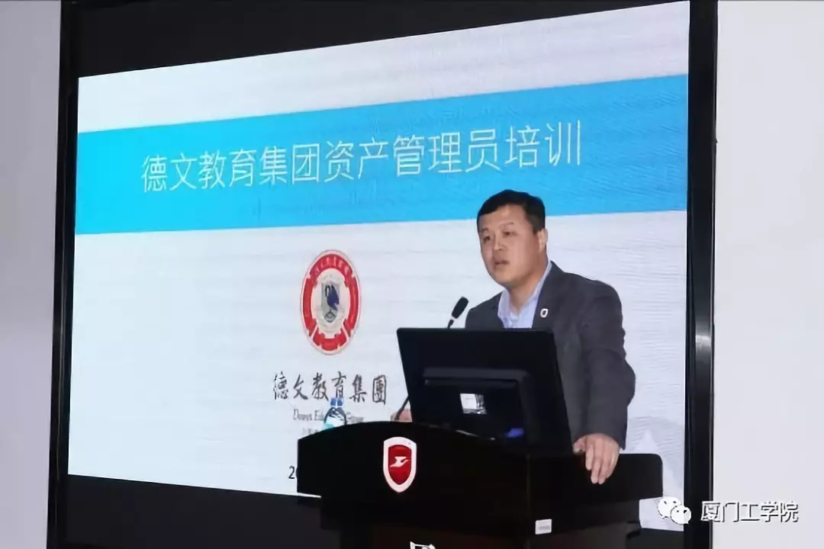
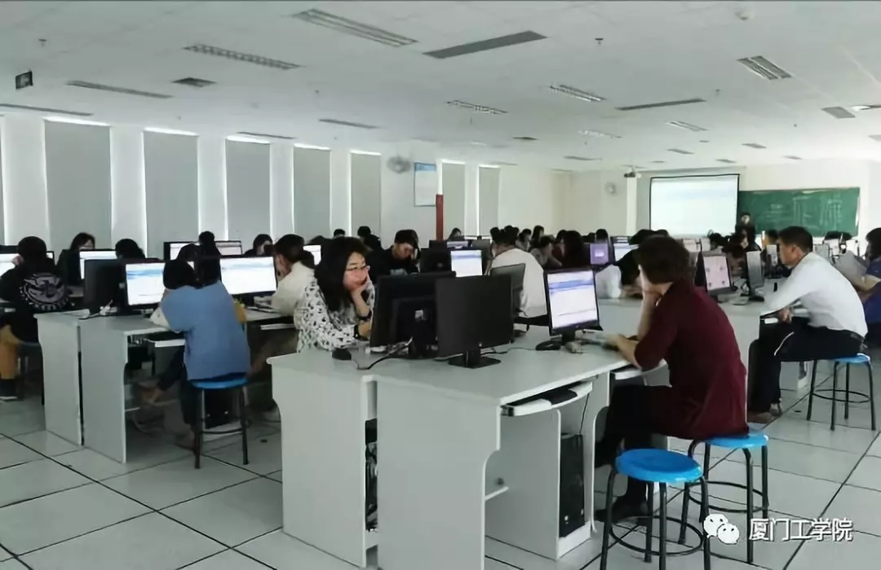

我校开展2018届毕业设计(论文)归档资料专项检查
根据本学期评建工作安排，我校启动2018届毕业设计(论文)归档资料“全覆盖”检查工作。本次专项检查就2018年11月初的“抽查”后落实整改的情况进行复查。本次检查自3月6日开始，于3月16日完成。经研究，本次专项检查小组成员主要由校督导专员、评估委员会成员、评建办成员、各院系领导（含二级院系教学督导小组成员）、教研室主任和教学秘书（助理）等组成，各院办主任协助。
专项检查小组具体工作安排由组长统一部署，若无上课、开会和与本单位相关的事务等，要求检查小组成员全天参与检查工作，并如实填报《毕业设计（论文）归档资料检查记录表》，填表人按要求进行填写并签字后，及时反馈给当事人；另交一份给教学处教学质量管理科备案。
各组长参照2018年11月初的“抽查工作总结”，重点检查各学院整改落实情况，若发现至今尚未整改的，将发现的问题汇总至学校评建办，并予以全校通报。
每生毕业设计（论文）资料是否按“一人一袋”规范归档，归档资料是否包含如下内容：
1. 毕业设计(论文)光盘
2. 毕业设计(论文)正文（装订本）
3. 毕业设计(论文)任务书
4. 毕业设计(论文)开题报告和文献综述
5. 外文翻译
6. 实验（设计）记录本（毕业设计计算书）
7. 毕业设计（论文）工作进展及教师指导情况记载（毕业设计（论文）学生工作手册）
8. 毕业设计(论文)中期检查表
9. 毕业设计(论文)查重报告
10.毕业设计(论文)答辩记录表
11. 毕业设计(论文)成绩登记表（含评语）
12. 装袋封面信息

学生处召开评建工作阶段推进会
3月29日上午，我校学生处召开评建工作推进会，学生处全体工作人员参加了此次会议。
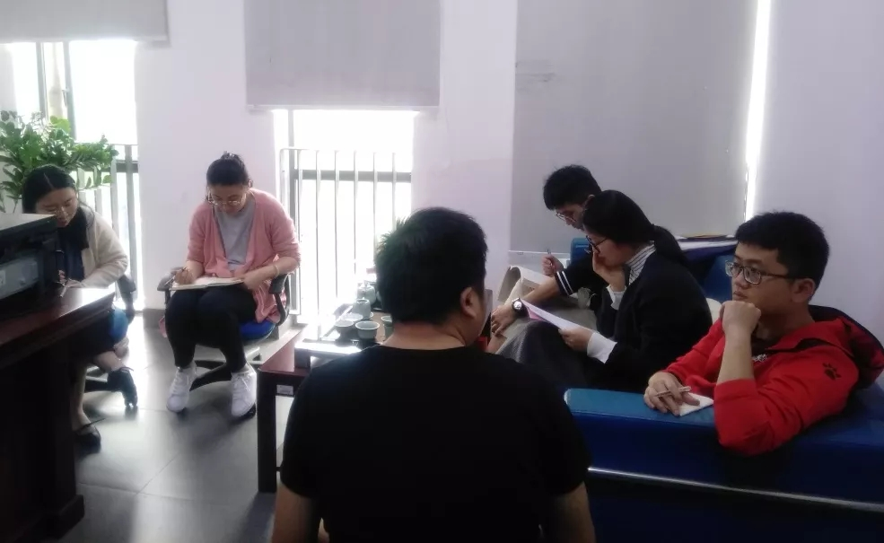
为进一步推进评建工作，学生处按照个人业务板块，将“评估指标体系主要观测点支撑材料”进行细化统筹，把已整理的目录清单与每一位工作人员进行了面对面梳理。会上将需要整改的材料根据业务内容落实责任到人。讨论后，全处综合各科室意见，对下阶段的评建工作做了细致安排。
下阶段评建工作安排：
1、 下一阶段，所有材料必须按要求进行整改完善和补充，迎接4月份首轮自评；
2、涉及其他部门的支撑材料，及时协调沟通，有问题汇总上报；
3、必须在规定时间前完成工作，确保每一项工作落实。

董事长李德文先生为全校教职工作题为《认真践行现代大学理念，为创办一流的大学而共同奋斗》的报告

认真践行现代大学理念
为创办一流的私立大学而共同奋斗
厦门工学院董事长 李德文
（2019年3月19日）
尊敬的各位老师、同仁，下午好！
厦门工学院成立10年来，在学校董事会领导下，在全校师生员工的共同努力下，取得令人瞩目的成绩。在此，请允许我代表董事会向大家表示衷心的感谢！
未来的十年将是厦门工学院发展关键的十年。我们有一个坚定的信念：一定要把我们学校建设好，一定要实现“百年名校”的宏大愿景。所以我们应该抓住机遇，敢于挑战，不断改革创新，持续发展。老师们加盟厦门工学院，除了希望有优厚待遇外，同样希望我们学校有美好的未来，有更大更好的空间来发展自己，成就自己。所以，我想借这个机会，把我对大学教育的思考，对我们学校未来发展的思考，和大家做一次倾心的思考。
先说说我为什么热衷于办学。
其一、我与教育的结缘起始于2001年泉州市政府委托我创办泉州外国语中学。那时，我就开始认识教育，慢慢地理解教育。我认为：“教育事业意义非凡，国家培养未来的优秀人才靠教育，振兴中华的大业靠教育，解决中国问题和世界问题同样靠教育。教育是决定人类命运和前途的光荣而伟大的事业，是社会上任何行业不能比拟、不能替代的事业。我为我有机会投身于这样高尚和纯粹的事业而感到莫大的荣幸。”从而产生了深厚的感情，使命感也因此而生，决心一辈子只做好这一件事，把自己的财富和精力都贡献给教育。热爱教育、忠诚教育成为我下半生唯一的选择。
其二、我感恩时代，感恩改革开放给我提供了一个展示人生价值的舞台。还要感恩社会各界的大力支持，特别是感恩广大业主支持我,买我的房子，成全企业的发展，让我有实力去做我感兴趣的事业。我的成功除了我自己的努力之外，更多的是政府和社会各界关心和支持发展起来的。“滴水之恩，当涌泉相报”，我认为创办教育是回报社会的最好方式。当企业完成资本积累之后，企业家们多有情怀选择性地为社会做一些公益性的善事。
将近20年的时间，我把做企业赚来的钱全部投入教育事业，创办了1所大学、4所中学、3所小学、5所幼儿园，共13所学校，投入人民币25亿元左右，在校生2.5万人，教职员工3000人。这些学校都发展成为当地的名校，受到政府和百姓的赞誉。2016年，我创办的13所学校组建成福建德文教育集团，优化整合，资源共享，壮大实力，以求更好更快地发展。现在，每年都有将近5000名学生从我们的学校毕业，或者走向社会，或者考入更高学府继续深造。当我看到每一位学生都能欢欣鼓舞、意气昂昂，感到自己是个人物的时候，自己也感到特别的荣耀。因而，我深深感到，人生的最大价值不是赚钱，以赚钱为目的的事业都是“伪业”，它会牺牲和吞噬他人利益和自己人生中真正有意义的那部分。人生真正有意义的是拥有“真业”——为社会贡献出创造性价值的真正事业。而宁静地享受自由生活与倾心教育的大爱，所获得的快慰感，是其它的获得都难以比拟的。这样，事业和人生才能像四季循环一样，持续发展，持续幸福。
孟子曰:“君子有三乐，而王天下者不与存焉。父母俱在，兄弟无故，一乐也；仰不愧于天，俯不怍于人，二乐也；得天下英才而教育之，三乐也。君子有三乐，而王天下者不与存焉。" 我在努力争取这样的状态。 如果所有的中华儿女都能以教育为己任，关心和支持国家教育事业的发展，在不远的将来，中国一定能够迈进世界强国的舞台。

下面我再讲三个方面的意思：
一、我们的学校愿景与办学理念
1、首先办学的动机要端正。我们学校与其他民办学校有很大的不同，我是赚了钱才来办学，而不是为赚钱而办学。我把办学作为事业的追求，而不是当成生意来做。所以办学动机很单纯，只为国家培养有用的人才，不要求个人有任何回报，包括金钱的合理回报。（办学多年来，我从未从学校拿回办学成本或办学节余的回报，没有从任何一所学校拿取工资。）所以我们所办的学校都是基础学历教育，全部登记为非盈利性教育机构，而且企业所投入的资产全部过户到学校法人名下，纯属公益性教育机构。我只是担当一个法定责任人而已。
2、建立现代大学制度是学校成败的关键。制度是大学文化的重要组成部分，学校一成立就制定《厦门工学院章程》，将其作为学校依法治校的重要依据。学校先后还出台了教育、教学、科研、人资、行政、财务、后勤、安全、物业等各版块的规章制度，在制度面前做到人人平等，把相关制度落到实处，做到“公开、公平、公正”，营造一个平等自由、井然有序、风清气正、和谐相处、团结友爱的学校生态，形成心往一处想、劲往一处使、无往而不胜、众志成城的坚强力量。
3、要进一步的解放思想，转变观念，大胆地改革与开拓创新，与时俱进。更新观念很重要。观念不是口号，观念引领着行动。要扎扎实实地抓落实，才能更新蜕变。中国著名的民营企业海尔公司大门口始终挂着一幅横幅，写着：“不能观念更新无疑等于抛弃自己。”不能观念更新，一切改革都是空话。我们现在唯上唯文件办事的情形太多，被功利思潮绑架，被种种指标所左右。如果这样，就有可能思维僵化，墨守成规，不能有太多的时间来研究学生、服务学生，严重阻碍学校的进步与发展。我们是私立大学，应该丢掉这些思想的枷锁，以全新的现代大学理念来办学，遵循法律赋予学校的权利，遵循教育规律办学。《民办教育促进法》第五条规定：“国家保障民办学校的办学自主权。”所以我们要发挥“办学自主权”的优势。所谓“自主权”，我们理解为学校可以在法律的框架内，自主设计和管理教育与教学事宜，任何单位和个人都不能强加学校不该做的事，如果这样做便是违法行为。那么，我们就应该用法律维护自己的权利，防止和摆脱一切干扰，全心全意地做好我们想做的事情。认真践行现代大学理念，就是要借鉴国内外兄弟院校先进的办学思想与办学经验，根据学校发展中各阶段的实际情况，设计出符合厦门工学院发展的厦门工学院发展新模式。

4、时刻关注高等教育现代化发展趋势，积极进行自身改革。

最近中共中央、国务院印发《中国教育现代化2035》，对实现教育现代化进行规划和部署，提出推进教育现代化八大基本理念：
（1）更加注重以德为先
（2）更加注重全面发展
（3）更加注重面向人人
（4）更加注重终身学习
（5）更加注重因材施教
（6）更加注重知行合一
（7）更加注重融合发展
（8）更加注重共建共享
《中国教育现代化2035》明确实现教育现代化的实施路径提出：“改革先行，系统推进，充分发挥基层特别是各级各类学校的积极性和创造性，鼓励大胆探索，积极改革创新，形成充满活力，富有效率，更加开放，有利于高质量发展的教育体制机制。”这说明中央、国家已经意识教育改革的紧迫性和必要性，而发动了自下而上的改革。
厦门工学院自办学以来，一直前进在改革的路上。我们率先提出“立德树人，以文化人”的现代教育观念；率先实践“以文化人”的重要举措来实现“立德树人”的目标；在全国民办高校率先开展“博雅教育”，实现传统文化进课堂；在福建省高校率先开展学生“书院制”的教育模式；我们还严格教风、学风管理，率先开展诚信考试制度，良好生活呢习惯养成制度等等，都取得良好成效。比如，我们全校禁烟、禁酒，学生按时作息，禁止送卖，人车分流，垃圾分类，上课禁止带手机等等，都已经成为全校师生共同的意识与习惯。我们还在学校的组织架构、教学、管理、人事、后勤、物业、餐饮的机制和结构、服务等等方面进行了改革与创新，应该说我们这些教育教学改革举措具有一定的前瞻性。
今后厦门工学院还要更具胆识地敢为人先，更加自信地能为人先，更加自觉理性地科学为先，学校全体师生员工更加专一、专注、专业于办学治校，悉心研究大学，用心思考大学，全心全意办好厦门工学院。
5、私立大学不能照搬公办学校的模式，更不能跟着公办学校后面跑。公办学校与民办学校首先是体制机制上的差异,公办学校是计划经济的产物，具有浓郁思维教行政化、一统化色彩。民办学校则是市场经济的产物，体制机制平民化、精细化，它应该占领高端市场，才能永续经营。厦门工学院应该将发展方向定位为“高端化、特色化、国际化”，遵循市场经济规律和教育规律办学，研究教育市场的需求，发挥民办体制机制优越性，追求卓越，办出具有时代感和引领性的大学，才能在竞争中立于不败之地。
要建设高端的学校，我认为必须具备九个条件：
（1）国家有利于民办教育发展的政策。
（2）学校所在的区域有经济文化的辐射力。
（3）社会有高端化教育的旺盛需求。
（4）学校有相应的办学条件。
（5）学校要有一支高、精、专的师资队伍和管理团队。
（6）学校要培养出一批批有理想、有道德、有学术、有国际视野的优秀学生。
（7）学校要有适合于学生终身发展的教学体系和教学方法，推动学校的教学、科研、人才培养的发展，办出特色，办出成果。
（8）建立了真正有含金量的品牌，对社会有足够的贡献力和影响力。
（9）学校要有足够的办学经费。
以上9个条件，包括天时、地利、人和各个方面的因素。我们厦门工学院已经具备前4个条件，后4个条件还相差很多。学校还在未来建设中，特别是在未来的10年里，一定要加强这些方面的建设，朝着高端一流的目标迈进。
6、“百年树人，百年名校”是厦门工学院的办学愿景，是我们共同的使命。这种光荣的使命感和责任感一直激励我们，十多年来不管发生任何重大的困难、挫折、危机，我们都能坚强地扛起来，勇往直前，成为我们取之不尽、用之不竭的源泉和动力。
7、办好一个大学还必须具有一种精神。我们的精神可以称作“厦工精神。”
2016年中秋节，当17级的莫兰蒂台风正面袭击厦门时，学校的树木倒了90%，断电断水，造成极大的生活困难。但是，全校师生在李雄虎副董事长的带领下，在台风开始肆虐的深夜时分，就冒着暴风骤雨，装沙袋，扛沙包，排险情，疏散人员，保证了所有师生与工人的人身安全。在台风刚刚离开的黎明时分，就开始调集机械设备，加上人拉肩扛，三天之内，清理了所有道路，扶正了所有倒地的树木，并按时开课。这是“厦工精神”的突出体现。
当然，我们的学校精神还包括企业家精神。优秀的企业家多都具有丰富的想象力和坚定的信念，有杰出的组织才能和钢铁般的意志，有大胆的冒险精神，是能够把假设变成现实的人。对真正的企业家而言，假设就是他们想象的现实，把假设变成现实，就是他们的使命。把“假设变成现实”同样也是我们的学校使命。我们想创办厦门工学院本来是一个假设，现在我们创办了这样的学校；我们又在设想把一所普通民办高校建设成一流的私立大学，我们这样的假设也一定能够实现。
我们的大部分学生毕业后可能到企业工作，都应该学习和了解企业文化和企业家精神。学校应该开设企业文化和企业家精神的课程，让学生学习，培养精神品格，才能融入企业，融入社会，将来会成为优秀的企业家，成为优秀公民。
我们还应该认识到，任何一个组织、一个法人单位，经过数十年甚至数百年的经久不衰的生存发展，那么一定有一种力量、有一种精神在支撑着它，这种力量和精神就是一种文化力。
有文化力才有活力，大学是为社会、企业培养人才，应该研究文化、创造文化。发达国家企业的昨天，就是我国企业的今天，而企业的今天也正是大学的明天。在经济全球化的大千世界里，大学要获得持久的发展，就是开放、借鉴社会和世界发达国家各方面的经验。
我们这一代人要为学校奠定一种灵魂、一种精神，这种灵魂会照亮 “百年名校”的康庄大道，让子子孙孙沿着“百年名校”大道上奋勇前进，终将实现厦门工学院“百年名校”的梦想。
要实现这个愿景，我们还要认真做好发展规划，有长期、中期、近期的目标规划。
我们的下一个“五年规划”和“十年规划”的主要办学总体目标是：根据学校的办学定位、办学理念、培养目标，建立更为完善的教育教学体系和管理体系，不断提升办学实力，将学校建设成名副其实的优秀的本科高校，为国家培养更多优秀人才。要完成的具体工作则有如下八项：
（1）共同努力，通过教育部的本科教学合格评估。这是今年学校工作的重中之重，大家都关注与参与，以最优异的成绩通过合格评估。
（2）加强学校文化建设，把学校办成为一所有特别的“文化力”的大学。首先我们要更新一个观念：“大学是基础教育，不是单纯的技术教育。大学应该把学生培养成为全面发展的建设者和接班人。”这是国家教育纲要提出的要求。但是，目前却在过分强调学生培养的职业化，学生一进学校分到各专业进行专业基学习，而且，有着非常明显的应对职业需要的取向，缺少大学教育应有的灵魂教育。大学教育应该强调“文理交融、学科交叉、通古博今、博学、慎思、明辨”等等，然后才是学工、学商、学医、学农等专业知识与技能教育。培养人就像盖房子一样，基础挖得越深越厚，房子才能盖得越大越高，才不会倒塌，就是八级地震也不怕，也就是说人才能茁壮成长。可是我们现代很多学校没做好基础就开始盖房子，结果没盖几层，没有多少年房子就倒塌了。没有经过人文的熏陶，所学的技术和专业都是苍白的。目前，造成社会上成千上万大学培养的优秀人才、精英前赴后继成了腐败分子进了牢房。这种教训是十分惨痛的。
所以，熔炼和发扬“厦工精神”，将厦门工学院创办成为一所既有大学文化的“开放、自由、包容精神”，又有工科“精细、严谨、缜密精神”，还有企业家拼搏创造精神的有文化力的大学，久而久之，成为我们显著的办学特色。
（3）本科评估后，要大刀阔斧进行本科教育教学改革，把不利于人才培养的方方面面全部改革更新，以人为本，以生为本，以本为本，把教学质量提升到一个崭新的水平。
（4）在夯实本科教育的基础上，适时争取专业硕士授权。
（5）做好大学更名的准备工作，将厦门工学院更名为“厦门工业大学”。
（6）逐步试点小班化教学、双语式教学、招收国际生，逐步接轨国际化。（今年学校已经在商学院搞试点国际班教学，今后其他学院也可以搞试点，研究操作方案报学校批准，不断推广。）
（7）建设新校区，扩大学校规模，向周边城市——漳州市发展。
新校区选址已经确定，全称为：厦门工学院漳州龙江校区
功能概念为：漳州教育小镇。地理名称：漳州龙江学村
“龙江校区”、“龙江学村”项目得到漳州市、华安县领导的高度重视和大力支持，已经进入实际上的运作。政府方面开始征地和办理报批手续。学校方面也在谋划项目全过程的运作，将坚持高起点设计，高标准建设，建设一个生态化、人性化、智能化，与山水相和谐，大气厚重简洁，具有学村文化气息，有完善的服务体系、有城市气象，有田园风光，又有学府景观的现代化新校区、新学村，使之成为中国版的“剑桥小镇”。
（8）待条件成熟时，力争实现博士学位教育。
以上我给大家描绘的蓝图，若干年后将厦门工学院创办成为一所有规模、有实力、有质量、有成果的一流大学。

二、依靠优秀教师推动学校的发展

学校的发展必须依靠优秀的教师。唐代文学家韩愈曰：“师者，传道、受业、解惑也。”“教书育人”是教师光荣的使命和神圣的职责。教师的职业“桃李不言，自下成蹊”，甘为人梯，默默耕耘，无私奉献，燃烧自己照亮别人的崇高境界，具有极大的精神感召力，获得全社会的尊敬和崇拜。著名的教育家、前清华大学校长梅贻琦先生说：“一所大学之所以大学，全在于有没有好的教授。”，“所谓大学者，非谓大楼之谓也，有大师之谓也。”
1、那什么样的人才能称得上好老师，或者是大师。我以为具备五个方面特点的人可以称得上好老师或大师：（1）知识的权威，（2）学术的权威，（3）思想的权威，（4）文化的权威，（5）道德的权威。
2、大师不是生下来就是大师，而是通过适宜的环境、土壤、氛围、机制培养出来的。我建议学校可以设计厦门工学院优秀教师培养计划，成立组织机构，制定优秀教师标准、评聘条件、相关待遇，建立培养培训机制，若干年后让学校有一大批优秀教师涌现。
3、师资队伍建设采用两条腿走路，“内培外引”，打破条条框框，不拘一格地培养和选拔学校内部的优秀人才，特别是优秀的中青年教师。同时也要加大力度引进海内外高端教师，把最好的老师请到学校来任教，在下一个五年内整个师资队伍在结构上、数量上、质量上等方面得到优化提升，真正地组建一支高、精、专的师资团队。
4、怎样才能让自己成为优秀教师？我提出几点希望：
（1）认真学习历史，传承传统文化，对接教育之魂，教育才有生命力。作为教师应该以孔子为师表、为楷模，从孔子身上启发灵感，从而实现教育自觉。通读“四书”“五经”等经典著作，特别是把孔子的《论语》读懂、用好，让这些永不过时的经典应该成为教育的灵魂，影响我们自己和每一个学生。
（2）教师对学生的培养关乎国家的未来，教师的一言一行将直接影响学生的人生观、价值观，所以教师要有“忠诚教育”的价值观。只有从心底里热爱教育，忠诚教育事业，才会全心全意、无怨无悔、全身心投入到每一天的工作中，把“教书育人”作为自己的使命，才能极大地激发工作激情和责任心，才会最大能量地释放出自己的聪明才智和创新力，这样自然而然让自己成为一位有知识、有学问、有思想、有文化、有道德的大师，所以教师的使命感是十分重要的。在厦门工学院工作的老师都把价值观摆在第一位。
（3）没有爱就没有教育。要像田校长强调教师要有三爱：“爱学校，爱学生、爱岗位。”教师要爱学生，像爱自己的儿女兄弟姐妹一样。特别是要关爱那些学业、生活有困难、心理有障碍的学生，帮他们解困解惑，帮助他们健康成长。要学习孔子爱生如子的深厚师生情感，孔子在周游列国十三年中，十多位学生不离不弃，患难与共。孔子过世后，学生们都守孝三年，子贡守了三年又守三年，成为后世尊师的楷模。老师们要做一个有温度、有高度、有感情、有激情的好教师，感染和影响每一个学生。
（4）习近平总书记在视察北大清华时指出：“大学要坚持从严治校，从严治教，从严治学。”学校应该认真贯彻落实习近平总书记对教育的期望和要求。我认为抓好大学的“师德师风”是办好大学的重要保证。我们大部分老师都能遵循良心，言传身教，为人师表，是值得大家学习和称赞的。但也有少数教师仅仅把职业当成养家糊口的岗位，事不关己、高高挂起。只完成课时量，下课后各走各路，很少参加学校和学生交流活动，师生关系疏远。更有极个别人出现过违纪现象。今后学校对败坏师德师风的现象零容忍。对于学生和其他人举报的，要认真调查、取证后马上处理，保证教师队伍的纯洁。教师工作是一种良心活，替教育负责、替学生负责是教师最基本的道德底线。
（5）学校今后的教育教学要实现三个根本转变。
A、把单向型教学转变为互动式教学（这是教学方法的大事）。开展课堂革命，把从前以老师为中心的教学转换成以学生为主体的教学，把课堂还给学生，老师当好引路人和主持人的角色，用生动活泼的教学艺术和教学方法启发每一位学生的学习兴趣，有兴趣就会自觉自发的投入学习。
为了提高课堂教学质量，还要进行教材、课程改革。比如：推行考试改革制度，实行考教分离、综合评价制度。期末考试分数占50%，平时的小论文、毕业论文、平时作业、课堂提问讨论、课堂纪律等占50%，让学生在整个教学过程中都能认真投入，有更大的收获。
B、把知识为本的教育转变为能力为本的教育。这个能力是：学生的创新能力，创造性的应用能力（这是培养目标的大事）。实践与教学两方面同等重要，应该说实践才是学生培养和提升能力的重要途径。学校非常重视学生的实践实训。这几年投入大量资金建设实训基地，建设有“工程坊”、“创客坊”、“艺术坊”、“文创坊”、商学院“金融坊”实训基地等等，对学生的能力培养，创新意识的提升起了很大的作用。学校还成立了“厦门工学院创新创业教育基地”，与教学排在同等重要的位置。学校培置了领导班子，有组织架构和运作机制，有实习训练教育课程计划，有创意创新训练项目，有作品，有产品，走学、研、产一条新路径。学校领导要高度重视这项工作。可以让学生跨专业、跨学科，交叉学习和训练。学校在课时上、师资指导方面特别要聘请企业工程师，高管业务师指导学习和训练。经费、学分等方面给予支持。
C、把书院单一的管理智能转变为教育与管理双重智能（这是育人方法的大事）。我们在福建省高校中，第一家设立学生书院，但始终是在之前学生管理的旧模式上运作，已经远远不能适应现代大学的需要。2017年秋季经学校董事会研究，对书院进行重大的改革，出台了《厦门工学院关于书院制改革的若干意见》（厦工综【2017】51号）。《意见》实施一年多来，做了一部分工作，但还有相当重要的工作未能落实，应该尽快抓落实。下边我再讲几个相关问题：
（1）建设书院是为了适应学校快速发展和转型的需要。为提高学校人才培养质量，推动学校科学发展，探索校园文化建设与管理的新模式，落实“立德树人，以文化人”的教育理念，围绕学生发展，打造书院文化，并形成风格不同的书院环境；通过多元文化交流，促进校园文化创新，增强校园文化吸引力，形成具有活力的校园文化新样态，构建学科专业学院制、学生社区书院制的现代大学制度。实践书院制也是落实“立德树人，以文化人”的重要举措。
（2）书院制改革的核心目标是真正实现它最重要的功能——教育功能。我们将书院原来的辅导员转设成为“书院导师”，同时进入学校教师序列。它意味着传统意义上的政治辅导员在获得了“导师——教师”的身份后，将会向学者型发展，以学者的智慧和精神介入到学生教育和管理之中，更好地与学生教育融为一体。根据这一改革举措，书院导师不但要有地位、待遇上的提高，更重要的是要在在人格、学术、精神等方面蜕变和提升，才能真正承担起应有的责任。
（3）理顺书院与学院的关系。学校将按照双院制的育人模式进一步改革，使学院与书院在人才培养方面相辅相成、协作配合，并形成强大的合力。
目前的状态是：学院负责学生的教学、实验、实训等；书院负责学生的社会实践、校园生活、学生事务、心理教育等。学院以学术与专业发展为导向，负责学生的专业教育，侧重于建立专业知识体系，培养学生的专业学术技能和科研创新能力。书院以学生综合素质发展为导向，负责开展课堂以外的价值教育，包括品德教育、行为管理、校园生活文化、社会实践等教育活动，侧重于以住宿社区为阵地，培养学生的综合素质与能力，增强学生的社会责任感。
书院应该把单纯的行政日常管理工作转向以价值取向的教育工作，让学生自觉学习、自理生活、自我管理、自我约束、自我提升、自我完善，才是教育的目的。我认为：“学校应该把学生的自由发展视为教育的重要目标，让学生自由发展也就是让他们成为更好的自己。”
学院与书院之间的更好融合则是我们下一步必须解决的问题。
以上三大根本转变应该成为厦门工学院下一个五年规划的教育教学根本任务。

三、凭借优秀大学培养优秀学生
学校培养什么样的学生关乎国家的未来、家庭的希望，只有培养千千万万的好学生，国家才会有美好的未来。那么什么样的学生才算是好学生呢？我理解只少有有六个方面：
（1）有崇高的理想和精神
（2）有成熟的人格道德
（3）有正确的思想和思维方式
（4）有坚忍不拔的挑战精神
（5）懂做人、会做事
（6）具有全球胸怀和国际视野。
这样的学生才能适应现代化、智能化、国际化事业的需要。
那么，怎样才能培养出这样的好学生？
（一）着力培养优秀的精神品格
苏格拉底说过：“每个人这一生，都有两次诞生，一次是肉体出生，一次是灵魂觉醒。”我认为：教育是唤醒灵魂的重要途径。一个真正的人必须要有灵魂，否则会与动物无异。人没有灵魂，就会变得野蛮，要不就是变得平庸。我衷心希望我们厦门工学院培养的学生都应该成为有灵魂的人。
首先要让学生树立求知求真、探索未知世界、为社会与经济发展、为解决中国和世界问题而读书的使命感，这是我们厦门工学院最根本的教育使命。我们要坚持实践“立德树人，以文化人”的教育理念。只有认真落实“以文化人”的教育举措，才能起到“立德树人”的效果。学校率先推行“博雅教育”和思政教育等人文教育模式，这样的人文教育今后还要更加具体有度、扎实地推进。
日本的教育方针是“教育必须以完成陶冶人格为目标，培养爱好真理和正义，尊重个人的价值，尊重劳动与责任，充满独立自主精神的身心健康的国民，维护和平的国家的建设者。”这是值得我们借鉴的。
我们已经进行了许多有意义的尝试：
1、全校推广博雅教育。博雅教育尊奉的是这样一种教育哲学：赋予学生广博的知识与可转换的技能，教育他们具有高尚的价值观、伦理观和投入社会的精神，让学生能够勇敢地应对人生的挑战。
2、坚持传统文化教育。我们学校在传统文化教育方面已经形成了自己的特色体系：
① 对教师进行以孔子和儒家教育思想为主体的教育，由教师去影响更多的学生。为此，还成立了国学院、博雅教育研究所等专门机构。
② 建立以国学经典为主要教学文本，以礼乐教育为重要方式的人文通识课程与教学体系。我们教师自编《国学经典导读》作为全校的必修课，自编《论语新解》，也将成为所有学生的必修的内容。我们不仅有祭孔仪式教育，还有传统礼仪教育。
③ 形成以传统文化为主题的校园文化表达系统。如孔子广场的孔子雕像，“至末园”的大规模孔子群雕，图书馆专门开设的“经典书屋”等等，力求用儒家的经典文化滋养学生的心灵，修身养性，净化灵魂，成为一个有理想、有境界、有精神的好学生。
我认为：不通古，无以开今。我有一个愿望：在我有生之年，一定要以我的微薄之力，积极推动和传承孔子的思想文化，弘扬光大，让学校世世代代的学子学做君子、学者、科学家、企业家、工程师，做一个对社会有贡献的人。
3、重视思政教育教学。在过去思想政治治教育的基础上，成立了马克思主义学院，以马克思主义学院为依托，进一步搞好思想政治教育。
4、建设和改革学生书院。
5、强化校园文化熏陶作用。厦门工学院的校园设计和生活、教学、训练设施、环境设计、优雅厚重、品味优雅。学校投入巨资建设大型的音乐厅、音乐港、体育馆、游泳馆、射艺馆等等室内外场馆、各种各样的园区，满足学生多样性活动与交流。今年还要完成十多个项目：有工程文化馆、教师培训中心、孔子广场“至末园”孔子浮雕群、诗书轩、美术馆、博物馆、建筑学院作品展馆、一号运动场翻建、高尔夫练习场、3个网球场、教职工3#、4#住宅大楼等。校园的品味对学生是一种无言的教育和精神感召力。
6、健全体育教学和训练体系。学校投入巨资建设各种各样的体育设施，有2个100米标准田径场、足球场、室内室外篮球馆、游泳馆、游泳成了必修课，还有羽毛球馆、乒乓球馆、射箭馆、帆船、舞龙舞狮、散打、拳击体育、健身中心等项目，大大提升学生的身体素质和精神气质。今后还要坚持一天一小时内的体练，建议学校号召学生早晨跑步40分钟早锻炼活动，纳入毕业的考核中，让每位学生都有一个健康的体魄、健全的灵魂。
7、严格管理。学校的制度文化是非常重要的，我们一直致力于通过严格管理形成良性的制度文化。例如，学校严格规定每个学生必须诚信考试，不能作弊；不能补考，只能重修跟班考试；严格课堂纪律，做到8不准，生活上6不准；毕业颁发 “诚信荣誉证书”制度，激励学生做好人。对个别违反校规校纪的学生给予严格处罚。这种做法也是一种教育，有利于学生在实际生活中形成正确的观念和良好的行为习惯。这是一个培养学生精神品格的理念和实践方法。
（二）充分培养学生科学的思维方式
科学的思维方式的培养，应该是教育的内涵和核心，是培养优秀学生的重要保证。科学的思维方式产生正确的思想观念，思想观念正确了，所做事情就正确。
我理解在教育中培养学生的科学思维思维主要有以下几个层面：
1、鼓励学生独立思考。学会对问题的假设、分析、验证、结论的科学思维方式。不给标准答案，自己思考找出答案。研究问题时，只要是符合逻辑思维，语言表达流畅，自圆其说，就值得鼓励。
2、鼓励学生提出问题，倡导质疑，追求真理。爱因斯坦说：“我爱我师，我更爱真理。”李政道先生说：“学问是用来问问题，不是用来答问题。”
3、倡导保持好奇心和想象力，好奇心和想象力十分重要。是人创新创造的源泉。爱因斯坦说：“想象力比知识更重要，因为想象力可以涵盖一切。”
4、倡导敢于冒险，挑战极限，应对失败。只有这种精神才能攀登科学高峰。一项科学研究成果经常是99次失败，最后一次才成功，没有强大的挑战精神是不可能成功的。
5、注重批判性思维的教育和训练。很多人认为批判性思维就是不要轻易相信和接受别人的意见，或者说当别人发表意见时，你要反思它有没有逻辑上的漏洞，绞尽脑汁找人家的不是。其实批判性思维最重要是批判自己的想法，不断反思自己的想法和做法。批判性思维就是让你在任何艰难复杂的环境中，都能对问题作出正确的判断。美国著名作家理查德·保罗·琳达·埃尔德写的一本新书《批判性思维》，中文翻译叫《思辨与立场》，大家读后一定会很有收获。
（三）教育学生养成良好的生活习惯。
习惯改变命运，良好的习惯和行为举止是“成人”的重要标志。学生生活习惯的养成也是一本书，是教育重要的组成部分。要倡导学礼懂礼，守公德，严私德，做君子，做绅士，做文明人，做一个有教养的人。学生生活中任何不良习惯都应该给予教育纠正，不能视而不见，事不关己。把任何一种不良习惯都应该提升到价值观的高度来认识，进行教育、教育再教育，自觉改正。

学校创办十年来，在全校师生员工的共同努力下，取得了有目共睹的成绩，深受国内外同仁和社会各界的赞誉。但我们始终保持清醒的头脑，保持谦虚谨慎、不骄不躁的心态，不断反省自己，找问题，找原因，找办法，虚心向国内外名校学习和借鉴，以便看到差距，认清方向，不断努力。
最后，我借用李白《行路难》诗的结尾两句“乘风破浪会有时，直挂云帆济沧海”来共同勉励。学校的领导和全体教职员工一定要在正确的教育思想指引下，不畏艰难，同心协力，让厦门工学院这艘航船始终沿着正确的航线行驶，乘风破浪，勇往前进！前进！前进！进！
谢谢大家！

